Korte samenvatting

Maak een account

Kies een taak in de Tasking Manager

Map alles wat gevraagd wordt

Sla regelmatig op. Als je klaar bent, sluit je editor venster

Markeer je taak als voltooid in de Tasking Manager, zodat ze gevalideerd kan worden!

Hoe beginnen

* Maak een OSM account aan: ga naar [www.openstreetmap.org](http://www.openstreetmap.org)
* Klik op “Sign Up”, en vul het formulier in

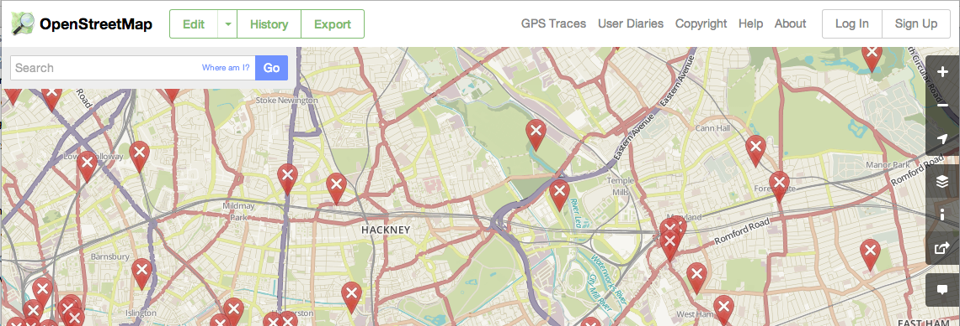

* Zoek het welkomstbericht in je e-mails om je account te bevestigen. Je zal naar de OpenStreetMap beginnerspagina gestuurd worden.
* Je bent klaar om te starten met “mappen”.

Je zal gevraagd worden om een inleiding te volgen, en dit raden we zeker aan. Zo kan je makkelijker starten.

Zoals de gezegde gaat “Oost west thuis best”, is het ook hier best om eerst eens in een vertrouwde streek te kijken. Waarom niet eens inzoomen op je huis, en je eigen huis toevoegen? Vergeet niet op te slaan en heel kort te zeggen wat je gedaan hebt.

Beginnen met HOT/Missing Maps

* Bij HOT wordt al het werk georganiseerd vanuit de **Tasking Manager**: [tasks.hotosm.org](http://tasks.hotosm.org/) .
* Meld je aan bij de Tasking Manager via je OSM account.
* Ga naar de taak van vandaag, gebruik de zoekfunctie   
  (zoek op het nummer of de naam)

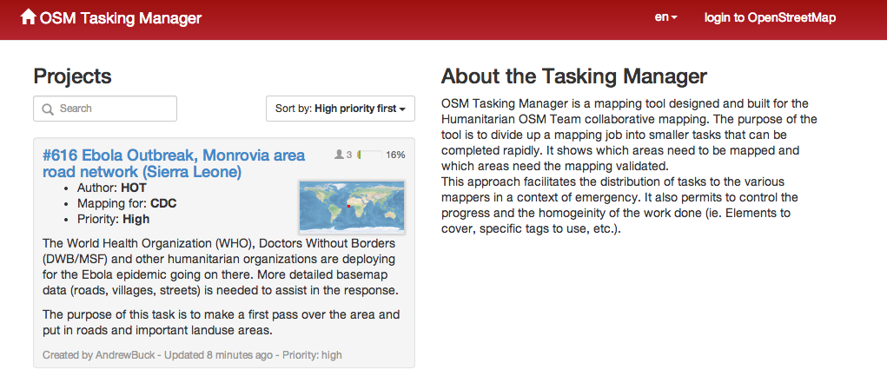

**Tasking Manager hulp: Instructies**

* De instructies bevatten details over de taak. Met name wat er in kaart moet worden gebracht (bv. wegen, rivieren, gebieden of zelfs individuele gebouwen) .
* Twee belangrijke instructies:
  + 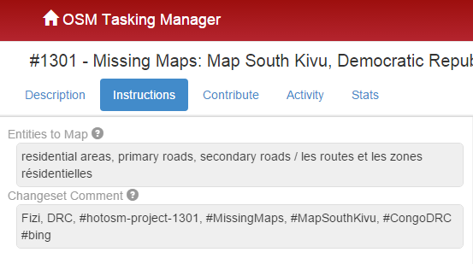**Commentaar op de wijziging:** Dit is het commentaar dat je moet invullen bij het opslaan van de wijzigingen (aan het einde van de bewerkingen). Deze commentaren helpen anderen om je wijzigingen te begrijpen, en kunnen ook dienen om statistieken op te maken.
  + **Imagery (afbeeldingen):** Bing is de standaard achtergrond op de meeste plaatsen. Sommige taken vragen je om andere achtrgrondafbeeldingen te gebruiken.

**Tasking manager hulp: Wat zijn die vierkanten?**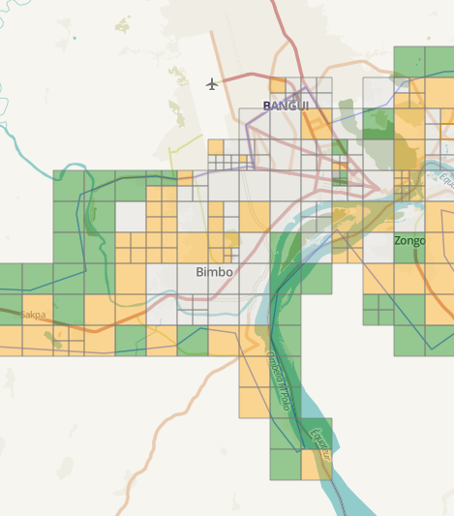

* Iedere taak is onderverdeeld in kleinere gebieden.
* Je kan een gebied selecteren, en zo aangeven dat je dit gebied in kaart wil brengen.
* Ieder gebied krijgt een kleur om de status aan te geven:
* **Leeg**: deze taak is vrij, je kan deze kiezen. Lees zeker de commentaren, soms heeft iemand al delen in kaart gebracht.
* **Bezig:** iemand is momenteel bezig aan dit gebied.
* **Volledig:** dit gebied is in kaart gebracht, maar nog niet gevalideerd. Een andere gebruiker (vaak met meer ervaring) kan dan dit gebied valideren of verwerpen.
* **Gevalideerd:** dit gebied is in kaart gebracht en gecontroleerd.
* **Niet gevalideerd:** Dit gebied werd niet goedgekeurd. Hier kan je verder aan werken, maar lees zeker de commentaar om te weten wat de problemen waren de vorige keer.

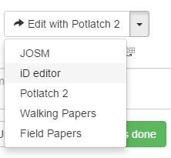

**Beginnen met een gebied:**

* Klik op een transparant gebied, en daarna op de groene knop “Begin met de taak”. Dit gebied is nu van jou!
* Klik nu op “Bewerken met”. Voor je eerste bewerking raden we “iD” aan, gevorderde gebruikers kunnen overstappen naar “JOSM”. “Potlatch 2” is een oudere eenvoudige bewerker, en “Walking papers” of “Field papers” dienen om de kaart uit te printen en ter plaatse te gaan (wat hier niet het geval is).

(als je de lijst met programma’s niet kan zien, kan je best de site openen in een alternatieve browser)

**Taak veel te groot? Splits ze op!**

* Als je de taak ziet en denkt dat ze te groot is, dank an je ze vierendelen.
* Eerst moet je de taak vergrendelen voor jezelf, pas dank an je ze splitsen.

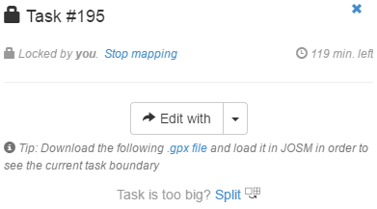

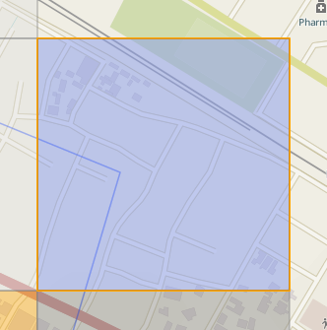 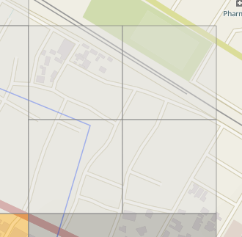

Je eerste bewerkingen

* Met iD is het mogelijk om OSM te bewerken zonder iets te installeren (rechtstreeks in je browser).
* Het is makkelijk te gebruiken voor algemene OSM taken en ook voor HOT taken.
* Volg de “Walkthrough” - de beste introductie tot het bewerken van OSM met iD, of klik op de “help” knop in iD.  
  Lees meer: <http://learnosm.org/nl/beginner/id-editor/>

**Kies wat je wil in kaart brengen in iD:**

**Technische opmerking:** iD introduceert het datatype “vlak” omdat dit conceptueel eenvoudiger is. In andere bewerkingsprogramma’s zal je vaak geen verwijzing zien naar een “vlak”, dan is een vlak in zijn meest eenvoudige vorm gewoon een gesloten weg (een weg met hetzelfde begin- en eindpunt). Ook de andere termen zijn lichtjes verschillend.

Zie http://wiki.openstreetmap.org/wiki/Elements voor meer technische info



Punt (b.v. een winkel als intressepunt)



Lijn (b.v. wegen, paadjes, rivieren, …)

Vlak (b.v. gebouwen, parkings, bossen, …)

**Achtergrond instellen**

Je kan kiezen uit een reeks luchtfoto’s (afhankelijk van het gebied), de helderheid wijzigen en GPS lijnen tonen. Let op dat niet alle luchtfoto’s even precies en recent zijn, en ook een GPS heeft vaak een afwijking.

De Tasking Manager zal normaal gezien de beste luchtfoto’s kiezen voor dit gebied.

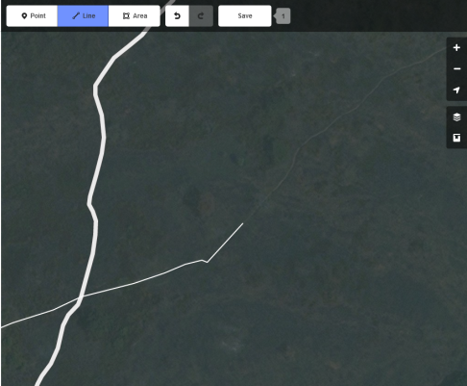Eerste stappen, met als voorbeeld wegen intekenen

**Natekenen van foto’s**

* Selecteer eerst het gewenste datatype om in kaart te brengen.
* Klik dan op de verschillende punten van het object op de foto om het zo na te tekenen.
* In het voorbeeld rechts hebben we een straat nagetekend, nu kan deze gebruikt worden door o.a. routeplanners.

**Stop tekenen**

* Je kan het tekenen van dit object beëindigen door nog eens op het laatste punt te klikken (of gewoon te dubbelklikken). Je zou een rode cirkel moeten zien wanneer je over het laatste punt passeert.
* 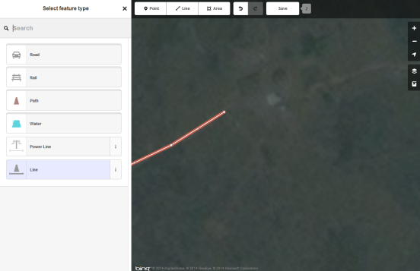Bij het toevoegen van wegen, let er op dat er telkens een punt staat op het kruispunt (een verbindingspunt tussen beide wegen). Deze verbindingspunten worden gebruikt door navigatieprogramma’s. In iD kan je zien dat een punt een verbindingspunt is door de grijzere kleur van het punt.

**Tags (eigenschappen) toevoegen**

* Nadat het object getekend is moet je nog het object beschrijven door tags toe te voegen.

**Waarom zijn tags nodig?**

Tags dienen om data te beschrijven, de tags kunnen dan gebruikt worden om correct weer te geven, of om data te analyseren.

Tags zijn meestal een korte Engelse beschrijving, de meeste gestandardiseerde tags kan je op de wiki vinden: http://wiki.osm.org/wiki/NL:Kaarteigenschappen

* Some krijg je extra opties om meer detail te beschrijven.

*Klik op het informatieknopje om een betere beschrijving te krijgen van de objecten.*

**Meer tags toevoegen!**

* Nadat het object ruw beschreven is kan je ook andere informatie toevoegen (zoals de naam van een straat, maximaal toegelaten snelheid, …). *Natuurlijk kan je enkel informatie toevoegen als je die kent.*

**Beëindigen en opslaan van een gebied in iD**

* Als je klaar bent (het gebied is afgewerkt, of je hebt geen tijd meer), moet je alle resterende wijzigingen opslaan in OSM, **en** het gebied beëindigen in de Tasking manager.
* Om de data in OSM op te slaan, klik op de “Opslaan” knop vanboven in iD.
* Dan krijg je een lijst te zien met alle bewerkte objecten, en eventuele problemen.
* Voeg het commentaar toe. Dit is vanzelf ingevuld. Eventueel kan je zelf ook nog wat informatie toevoegen (liefst in de lokale taal van het land, of in het Engels).
* Klik op “Opslaan” om de wijzigingen definitief te op te slaan.
* **Regelmatig opslaan!**Let er op dat je regelmatig opslaat, zeker als jouw objecten overlappen met een object van een gebied er naast. Indien twee personen hetzelfde object bewerken kan slechts één persoon dit opslaan, en is het werk van de andere persoon verloren. Door regelmatig op te slaan gaat er nooit veel werk verloren.

**Beëindigen van een gebied in de Tasking Manager**

* Je moet ook je werk beëindigen in de Tasking Manager, zodat andere HOT mappers weten wat je gedaan hebt.
* Ga terug naar de Tasking Manager in de browser, en voeg een commentaar toe over wat je in kaart gebracht hebt (bij voorkeur in het Engels).Als je klaar bent, markeer het gebied dan als “klaar”, dan kan iemand anders je werk controleren.

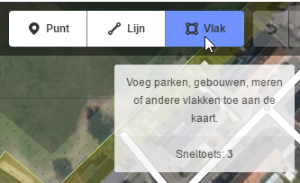Gebouwen intekenen

* Klik op “Vlak”
* Klik op een hoek van het gebouw dat je wil mappen 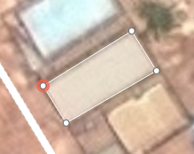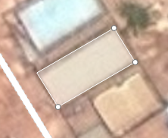
* Klik op de volgende hoek, enzovoorts. Beïndig het vlak door te dubbelklikken op de laatste hoek (je kan ook op de eerste hoek klikken, maar dan moet je goed mikken)
* Je kan achteraf je gebouw nog wat verbeteren door de hoeken te verslepen. Helemaal goed maak je het met de knop “Maak rechte hoeken”. Die krijg je te zien als je je vlak aanklikt.
* Als je extra punten nodig hebt, versleep dan een van de driehoekjes die in het midden van de lijnen verschijnt.

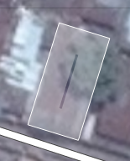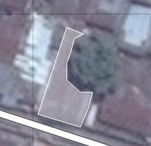

**Probeer zo goed mogelijk de grondoppervlakte van het gebouw te weerspiegelen. Luchtfoto’s zijn doorgaans wat schuin genomen, hou daar rekening mee.**

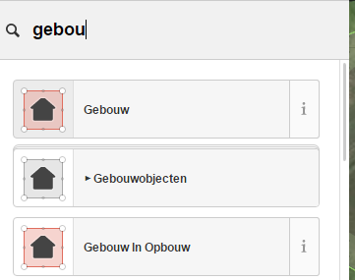**Een vlak zonder informatie is nutteloos**

* Je moet sowieso minstens een tag toevoegen!
* Selecteer je nieuwe vlak, en gebruik de zoekfunctie of het menu om een type gebouw toe te vinden. We gaan hier steeds voor “Gebouw” in het algemeen, aangezien we op de luchtfoto niet zien wat het juist is.
* Klik op “Gebouw” om te bevestigen

**Sneller mappen**

* Eens een gebouw klaar is, kan jet het eenvoudig copy-pasten. Gewoon selecteren, en met ctrl+c en ctrl+v maak je een kopie.
* Gebruik dit alleen voor identieke gebouwen. Of je zou een eenvoudig gebouw kunnen maken en dat telkens aanpassen aan de hoeken die je ziet. Gebruik dit NIET om snel min-of-meer gebouwen te maken. Daardoor veroorzaak je veel tijdsverlies voor de verwerkers en gebruikers van de data.

Classificatie van de wegen

In OSM geven we ook een classificatie van de verschillende wegen, deze classificatie duidt aan hoe belangrijk de weg is in dit gebied. Het verschil in uitzicht is natuurlijk redelijk groot tussen België en de meeste ontwikkelingslanden, maar omdat wegen voor hetzelfde doel gebruikt worden, worden ze ook op dezelfde manier geclassifieerd. Hieronder geven we een overzicht van de meest gebruikte classificaties met hun omschrijving.  
De classificatie hangt natuurlijk vaak af van interpretatie, en het is dikwijls moeilijk om een weg te classificeren zonder het volledige netwerk te tekenen.

|  |  |  |
| --- | --- | --- |
| **Engels** | **Nederlands** | **Omschrijving** |
| Motorway | Autosnelweg | Een autosnelweg zoals in de Belgische wetgeving, met bijhorende snelheidslimiet en verbod voor voetgangers, deze komen in Afrika bijna niet voor |
| Trunk road | Autoweg | Een lagere kwalificatie dan een autosnelweg, maar traag verkeer (voetgangers en fietsers) zijn hier nog altijd verboden. Dit type weg komt niet vaak voor in Afrika, maar ook niet in België. |
| Primary road | Provinciale weg | Een verbindingsweg tussen twee grote steden. In België zijn dit typisch wegen met een Nx of Nxx nummer. |
| Secondary road | Secundaire weg | Een verbindingsweg tussen kleinere steden, of een minder gebruikte verbindingsweg. In België zijn dit typisch wegen met een Nxxx nummer. |
| Tertiary road | Tertiaire weg | Een verbindingsweg tussen dorpen, of van dorpen naar steden. Deze wegen zijn in België typisch 2-vaks wegen, maar zonder referentienummer. |
| … link | Verbinding van ... | Verbindingen dienen gebruikt te worden bij op- en afritten, en andere kruispunten. |
| Residential road | Straat | Een straat in een bebouwd gebied, dus omgeven door huizen. |
| Unclassified road | Ongaclassifieerde weg | Een openbare weg in landelijk gebied. Typisch vormt deze weg de verbinding tussen kleine gehuchtjes en individuele boerderijen met een grotere weg of een bebouwd gebied. |
| Service road | Toegangsweg | Vaak private weg, gebruikt voor o.a. parkingen en opritten. |
| Track | Veldweg | Weg voor land- en bosbouw. In België normaal gebruikt voor niet-verharde wegen. In ontwikkelingslanden moet dit enkel gebruikt worden voor wegen die zichtbaar naar een veld leiden. |
| Pedestrian road | Voetgangersstraat | Brede weg, speciaal voor voetgangers (b.v. een winkelstraat). |
| Path | Pad | Algemeen pad, verhard of niet verhard, geschikt voor fietsers en voetgangers. |
| Foot path / Cycle path / Bridle path | Voetpad / Fietspad / Ruiterpad | Pad specifiek voor voetgangers, fietsers of ruiters. In België aangeduid met een verkeersbord. In Afrika zal dit type niet vaak voorkomen wegens het gebrek aan verkeersborden. |
| Steps | Trap | Een trap, niet geschikt voor fietsers, ruiters en zelfs rolstoelen. |

**Opties als je een *lijn* aanklikt**

|  |  |
| --- | --- |
| **Knop** | **Functie** |
|  | Verander de richting van de lijn  *(om een rivier bergaf te laten stromen, of om eenrichtingsverkeer in de juiste richting te laten gaan)* |
|  | Maak rechte hoeken waar mogelijk |
|  | Verplaats het object |
|  | Maak een cirkelvormige lijn |
|  | Verwijder dit object uit de database |

**Opties als je een vlak hebt getekend**

|  |  |
| --- | --- |
| **Button** | **Function** |
|  | Verander de zin van het vlak |
|  | Maak rechte hoeken  (nodig bij bijna alle gebouwen!) |
|  | Verplaats het hele vlak |
|  | Maak het vlak rond |
|  | Verwijder uit de database |

**Opties als je een *Punt* aanklikt**

|  |  |
| --- | --- |
| **Knop** | **Functie** |
| Je kan elk punt verplaatsen door het eenvoudig aan te klikken en te verslepen | |
|  | Knip de lijn op dit punt |
|  | Ontkoppel vlakken die dit punt gemeenschappelijk hebben |
|  | Ga verder met deze lijn vanaf dit punt  *(bijvoorbeeld om een bestaand wegsegment verder te zetten)* |
|  | Verwijder dit object uit de database |

Woongebieden tekenen

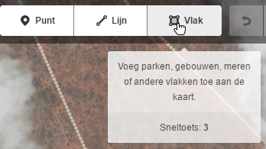Woongebied zijn bebouwde gebieden waar vooral gewoond wordt. In OpenStreetMap beginnen we vaak met een ruwe outline, en wordt er later meer detail toegevoegd. Wij gaan dus voor een klein dorp doorgaans maar één grote polygoon rond het dorp tekenen. Later kan die nog verder verfijnd worden. Bijvoorbeeld om de markt of een plein eruit te knippen.

Er zijn geen heel exacte regels van hoe je dit precies moet tekenen. Doorgaans wordt dit pas gebruikt als er meer dan één huis is. Je houdt ook altijd enige afstand van de huizen, maar ook niet te veel.

* Kies de knop “Vlak”
* Klik op de plaats waar je wil beginnen, en klik verder om een vorm te tekenen.
* Beëindig je vorm door te dubbelklikken op de plaats waar je je laatste punt wil zetten, of door één keer te klikken op het eerste punt dat je hebt gezet
* Je kan je polygoon nog verbeteren door een punt aan te klikken en te verslepen
* Je kan nog punten toevoegen aan je polygoon door het kleine driehoekje aan te klikken halverwege twee punten en dit te verslepen

**Tags toevoegen om aan de wereld te vertellen wat je getekend hebt**

* Klik je polygoon aan om het aan te kunnen duiden als woongebied. Het zal rood oplichten als je het vast hebt.
* In het zoekvenster links op het scherm kan je zoeken op “woongebied”. Of je kan “Landgebruikobjecten” aanklikken, en vervolgens “Woongebied” aanklikken.

Extra mogelijkheden

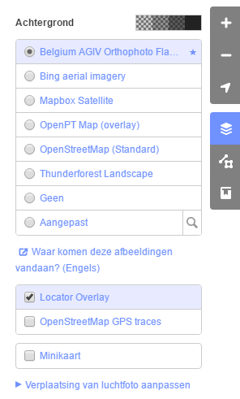**Achtergrondlagen**

Je kan vaak kiezen uit verschillende satellietbeelden. Om dit te zien, klik je op het kaartlagenicoontje rechts op het scherm.

iD stelt zelf de meest gepaste beelden voor. Soms krijg je vanuit de Tasking Manager “Aangepaste” beelden mee. Klik op het vergrootglas om te zien hoe deze bevraagd worden.

Het kan zinvol zijn om alle beschikbare beelden te gebruiken. Soms is er een recenter beeld beschikbaar, of kan je op andere beelden door de wolken kijken.

Een bijkomende laag zijn de “OpenStreetMap GPS traces”. Dit zijn GPS tracks. Hoewel die niet altijd perfect zijn, kunnen ze helpen om in te schatten of de luchtfoto’s wel op de juiste plaats liggen. Of ze kunnen je een wegje in een bos helpen opsporen. In de gebieden waar wij werken zijn doorgaans geen of bijna geen GPS traces beschikbaar.

Tenslotte kan je de luchtfoto verschuiven, als blijkt dat deze niet goed overeenkomt met de realiteit. Je merkt dit als bijvoorbeeld reeds bestaande wegen systematisch naast de wegen op de foto liggen. Laat je hier even in begeleiden voor je dit zou aanpassen!

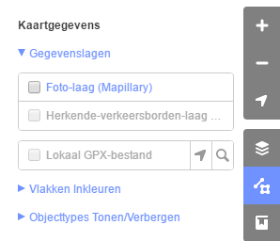 **Kaartgegevens**

Hier kan je Mapillary beelden opvragen. Dit zijn straatbeeld foto’s die kunnen helpen allerlei details in beeld te brengen. In tegenstelling to Google Streetview is het legaal om deze beelden te gebruiken om de kaart te verbeteren. Gebruik mapillary.com om te zien of er beelden beschikbaar zijn in je regio.

Je kan ook eigen GPX-bestanden toevoegen. Alleen jij kunt deze gebruiken. Als het even kan, stuur je ze dus beter ook op naar de GPS-traces database van OSM zelf.

Daarnaast kan je hier ook kiezen hoe vlakken gekleurd moeten worden en of bepaalde objecten verborgen moeten worden. Dit zal je doorgaans niet moeten aanpassen!